浙江工商大学
计算机与信息工程学院

移动终端软件开发
大作业


题 目：手机即时通信软件
专 业：计算机技术与科学
班 级：计科 2103
学 号：2135020629
姓 名：徐建奇
成 绩：

2023 年 6 月

- 概述
背景：近几年手机即时通信软件虽然是微信、QQ、钉钉占据主流，但仍有像陌陌、soul等面向交友的软件出现，同时在一些较为私密的机构，仍需要一种通信方式来实现安全通信。因此此次大作业的目标是简单复刻出微信中的部分功能。
意义：提供了一种方便、快捷和经济高效的沟通方式。它打破了时空限制，使得人们可以跨越地域和时区，在任何时间和任何地点与他人交流。无论是个人之间的交流，还是商务合作、团队协作，手机即时通信软件都发挥着重要的作用。
需求：人们追求高效沟通的需求。在快节奏的现代生活中，人们需要即时收到和回复信息，以便及时做出反应。此外，全球化和跨国业务的发展也促使人们需要跨越地理边界进行实时交流。
功能：主要实现注册、登录、添加好友、修改信息、发送消息等功能。
性能：能够满足面向小部分人同时使用。
- 关键技术
安卓端
开发平台：Android 平台
开发环境：Android Studio
开发语言：kotlin
服务端
开发平台：Flask
服务器环境：Ubuntu 22.04
云平台：阿里云 ECS
开发环境：Visual Studio Code
开发语言：python
- 概要设计
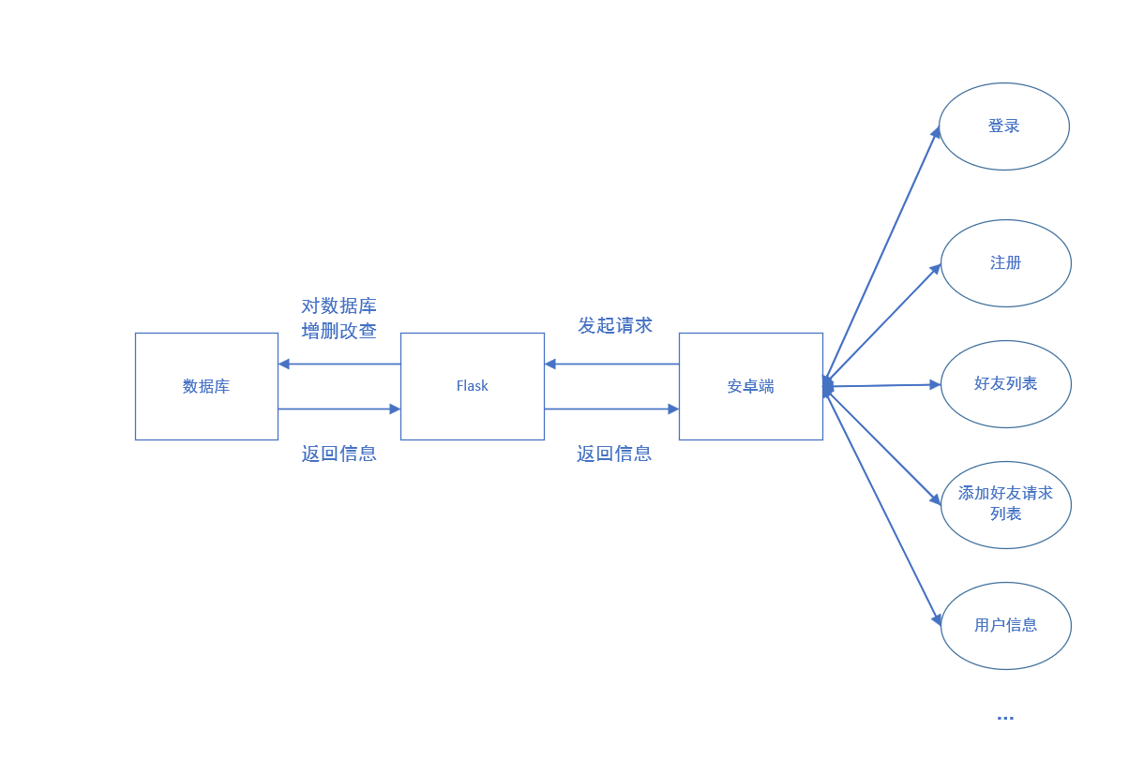
安卓端的一些列表界面以及用户信息需要向数据库访问信息，用户在软件上操作，软件向Flask发起请求，Flask根据数据库返回的数据发送给安卓端，用来显示诸如好友列表，好友请求列表，用户信息或者核对用户密码等。
- 系统实现
（所有的演示最后会有一个视频链接）
登录活动
运行软件后首先显示登录活动，登录由软件logo，两个EditText分别用来编辑账户和密码和两个Button分别用来登录和注册组成。
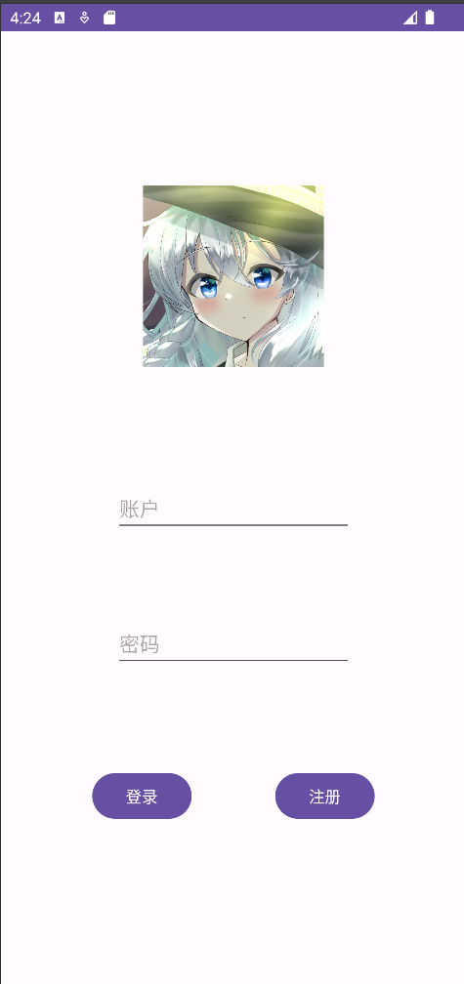
注册活动
登录活动点击注册按钮后进入注册活动，注册活动由三个EditText分别用来编辑用户昵称，密码和确认密码和一个Button用来进行用户注册组成。
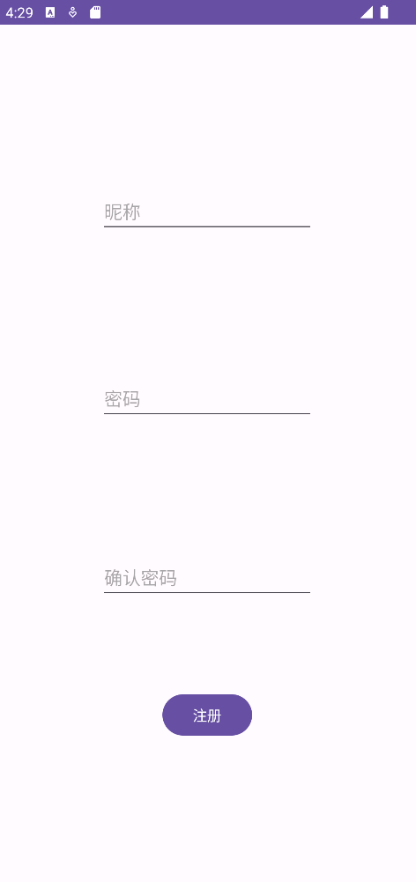
主活动
核对用户名和密码后，在登录活动点击登录按钮进入主活动，主活动由底部导航栏用来切换好友列表和用户信息和一个RecyclerView用来显示添加好友的选项框以及好友组成。
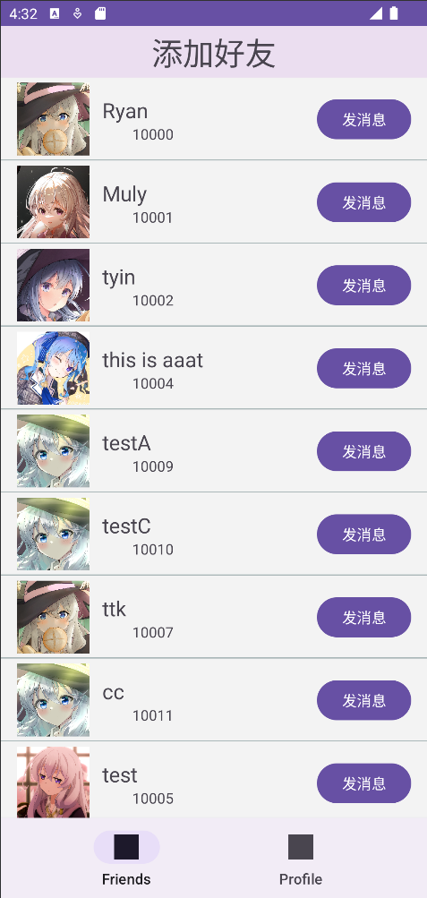

用户信息界面显示用户头像、用户名以及昵称，其中昵称为EditText可以修改自己的昵称，点击修改按钮就能够修改数据库中的昵称信息。（这里由于开发时间原因，这里未给修改头像单独做一个活动，因此想要修改头像需要在数据库里修改头像属性）
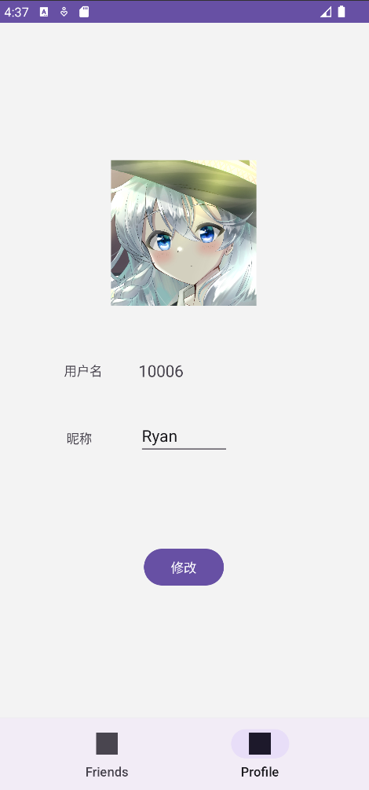
好友信息活动
在主活动点击相应好友的区域（除开发消息的按钮）进入好友信息活动，例如下面点击第一个好友的区域显示第一个好友的信息。
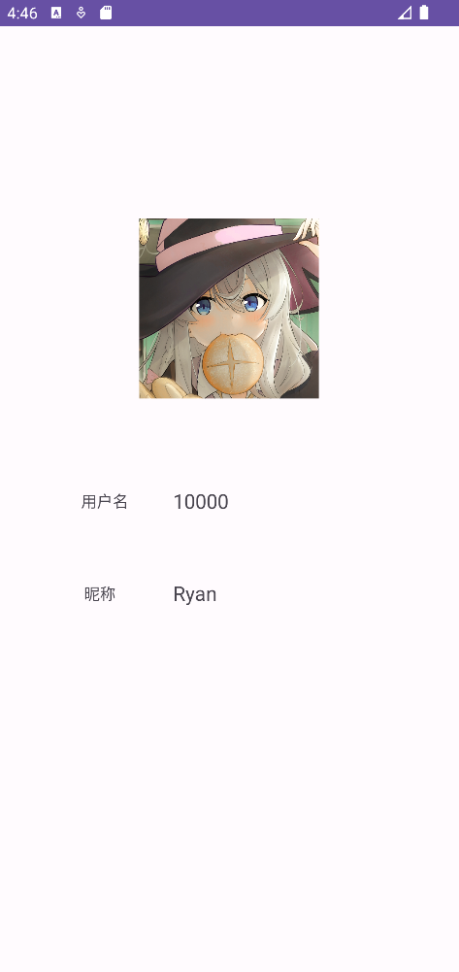
添加好友活动
在主活动点击RecyclerView的第一项（添加好友）进入添加好友活动。在上方的EditText输入想要添加的好友用户名再点击添加按钮就能发送添加好友请求同时弹出Toast提示显示: 发送好友申请成功。点击对应用户的接受按钮接受该用户的好友申请。
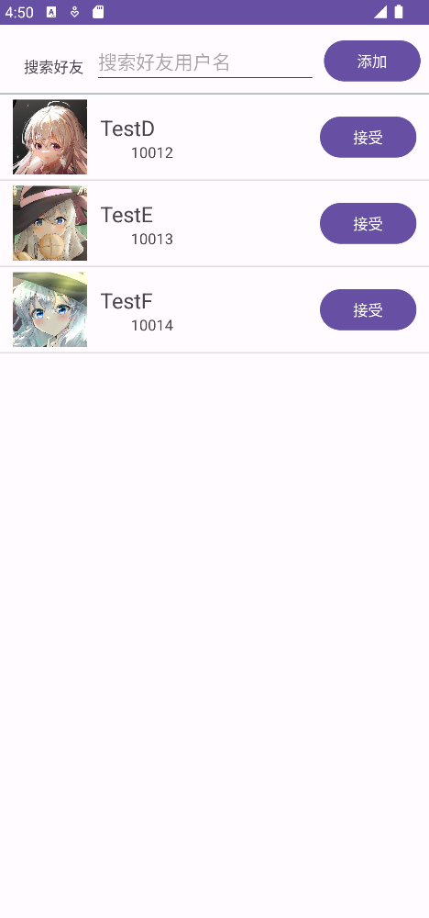
聊天界面
在主界面点击对应用户左侧的发消息按钮后进入聊天活动，聊天活动上方显示该用户的昵称，在下方的EditText编辑内容后，点击发送按钮发送消息。

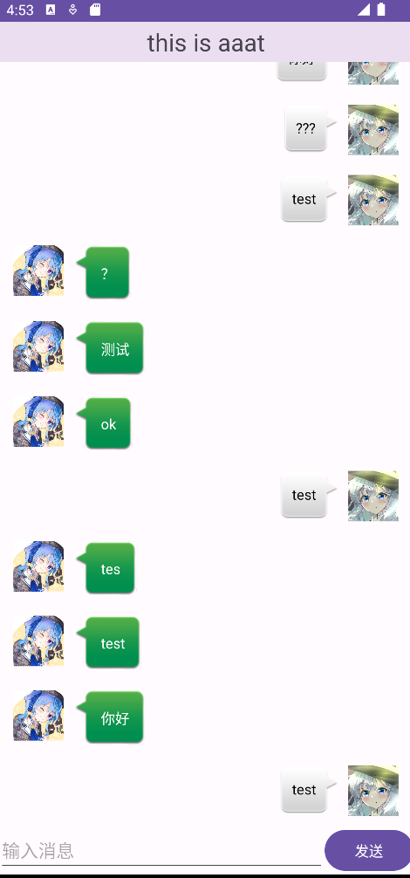
整个程序的运行逻辑
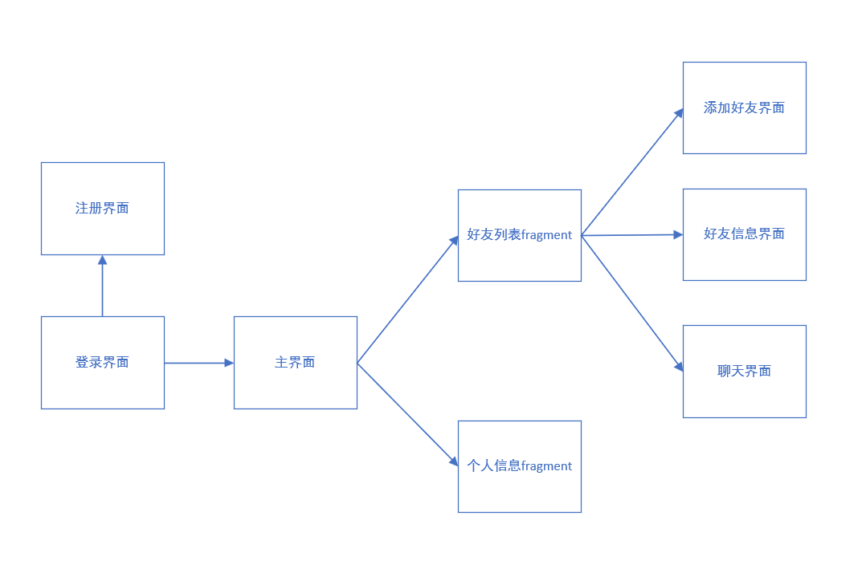
数据库ER图
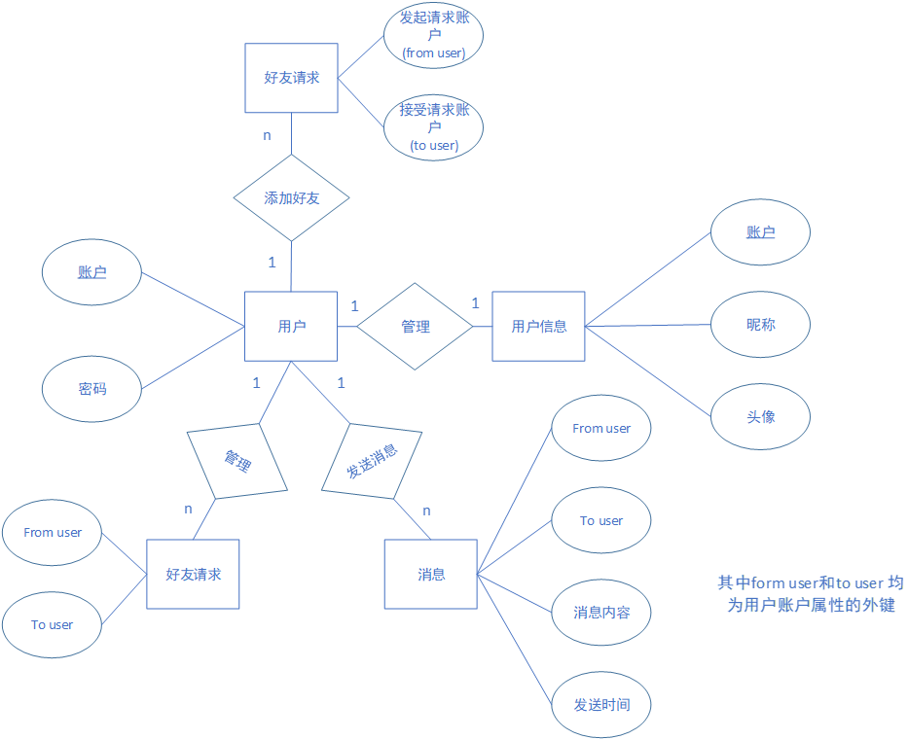
运行效果
安卓大作业 即时通信软 整个视频记录一下_哔哩哔哩_bilibili
- 结语
最开始选这个题目的时候感觉不是很难实现，感觉一个人做也不繁琐，但是实际上手起来发现其中的工程量有点大。在刚刚选择这个题目的时候想在网上找一些类似的项目进行参考，但是在GitHub上找了一圈之后发现要不是别人已经完成度很高的用java写的项目，要么就是一些已经被删掉了的项目，因此在考虑自己阿里云的与服务器还未到期并且构思了一个晚上之后决定自己从零开始写的目标。
在项目的初期还是比较顺利，无论是数据库的设计还是flask的搭建以及安卓部分的一些较为简单的活动的逻辑，但是到了实现获取好友列表的时候遇到了很大的困难，主要是Flask那边访问一直出现问题，最后发现在Flask那边每次询问需要创建数据库对象，同时在结束访问的时候需要销毁，解决了这个问题之后的开发就变得顺利起来。
由于受到开发时间的限制（需要准备其他的考试）部分原计划的功能暂时没有实现，以及在开发初期没有做好良好的代码管理导致代码复率较差，导致后面需要实现先前已经实现过的类似的代码的功能的时候往往是把原来的代码复制过来并在上面修改，而不是继承之前的类并覆写方法，这点是需要值得反思的。
总之通过这次的项目开发学到了很多,诸如python flask 的搭建，数据库的搭建，安卓网络服务的使用等等。更重要的是得到了项目开发中处理一些难题的经验，以及在面对处理一些枯燥的代码逻辑时候的坚持。
作为一名ACM竞赛选手，我这个学期也在不断地学习过程中考虑未来的出路，但是我相信无论是哪个行业，哪个方向，热爱始终是我的第一选择。

